KOSA
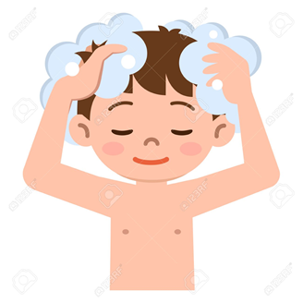
KOSA RASTE NA GLAVI.
TAJ DIO GLAVE ZOVEMO TJEME.
KOSU TREBAMO REDOVITO PRATI.
PRVO NAMOČIMO KOSU.
STAVIMO ŠAMPON.
ISPEREMO ŠAMPON.

ZADATAK: SPOJI SLIKU I RIJEČ!
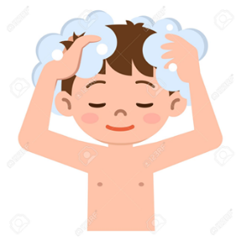
ČEŠLJANJE
PRANJE KOSE
SUŠENJE KOSE

